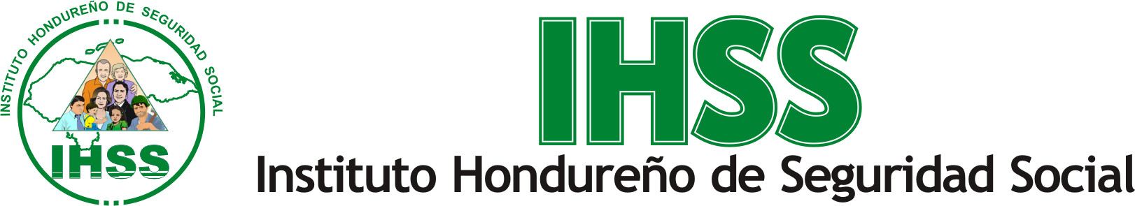

INVITACIÓN A LICITAR

LICITACIÓN PÚBLICA NACIONAL Nº 002-2010

“ADQUISICION DE MEDICAMENTOS PARA EL INSTITUTO HONDUREÑO DE SEGURIDAD SOCIAL, IHSS”

El INSTITUTO HONDUREÑO DE SEGURIDAD SOCIAL, por este medio invita a las Personas Naturales o Jurídicas, Nacionales o Extranjeras, legalmente constituidas en el País, a presentar ofertas para la ADQUISICIÓN DE MEDICAMENTOS.

DISPONIBILIDAD DE LAS BASES

Las Bases de Licitación deberán ser retiradas en la SUBGERENCIA DE SUMINISTROS MATERIALES Y COMPRAS, ubicada en el Sexto Piso del Edificio Administrativo del INSTITUTO HONDUREÑO DE SEGURIDAD SOCIAL, Barrio Abajo, Tegucigalpa M.D.C. a partir del día lunes 18 de enero del año 2010, previo al pago de Lps.1,500.00 (MIL QUINIENTOS LEMPIRAS EXACTOS), cantidad no reembolsable, que deberá ser cancelada en el Departamento de Tesorería General del Instituto, se recibirán interpretaciones, discrepancias u omisiones desde la fecha de adquisición de los mismos, hasta 20 días hábiles antes de la fecha de la presentación y apertura de las ofertas.

PRESENTACION Y APERTURA DE LAS OFERTAS

Los sobres conteniendo las ofertas, se recibirán el día lunes 01 de marzo de 2010 hasta las 10:00 a.m. en el AUDITORIUM del Instituto Hondureño de Seguridad Social ( IHSS ), ubicado en el undécimo Piso del Edificio Administrativo, Barrio Abajo; seguidamente se procederá a la Apertura de las Ofertas, por el Gerente Administrativo y Financiero de la Institución o su Representante, la Comisión de Evaluación de Licitaciones, en presencia del Representante del Órgano Contralor del Estado y los Oferentes o sus Representantes.

TEGUCIGALPA, M.D.C.

DR. RUBEN GARCIA MARTINEZ
DIRECTOR EJECUTIVO

